**HISTÓRIA DA INTERNET**

# A Internet veio da Guerra (infelizmente)

Depois da Segunda Guerra, EUA e URSS começaram a ter seus desentendimentos, dando origem à **Guerra Fria** em 1949. Neste contexto, em que os dois blocos ideológicos e politicamente antagônicos exerciam enorme controle e influência no mundo, qualquer mecanismo, qualquer inovação, qualquer ferramenta nova poderia contribuir nessa disputa liderada pela **União Soviética** e pelos **Estados Unidos**: as duas superpotências compreendiam a eficácia e a necessidade absoluta dos meios de comunicação. militares. Um ataque poderia trazer a público informações sigilosas, tornando os EUA vulneráveis.

Então foi idealizado um modelo de troca e compartilhamento de informações que permitisse a descentralização das mesmas. Assim, se o Pentágono fosse atingido, as informações armazenadas ali não estariam perdidas. Era preciso, portanto, criar uma rede, a **ARPANET**, criada pela DARPA, sigla para **Defence Advanced Research Projects Agency**.

O ataque inimigo nunca aconteceu, mas o que o Departamento de Defesa dos Estados Unidos não sabia era que dava início ao maior fenômeno midiático do século 20', único meio de comunicação que em apenas 4 anos conseguiria atingir cerca de 50 milhões de pessoas.

# O começo de tudo

A **ARPANET** funcionava através de um sistema conhecido como *chaveamento de pacotes*, que é um sistema de transmissão de dados em rede de computadores no qual as informações são divididas em pequenos pacotes, que por sua vez contém:

* trecho dos dados
* o endereço do destinatário
* informações que permitiam a remontagem da mensagem original.

Em 29 de Outubro de 1969 ocorreu a transmissão do que pode ser considerado o **primeiro E-mail da história**. O texto desse primeiro e-mail seria "LOGIN", conforme desejava o Professor Leonard Kleinrock da Universidade da Califórnia em Los Angeles (UCLA), mas o computador no Stanford Research Institute, que recebia a mensagem, parou de funcionar após receber a letra “O”.

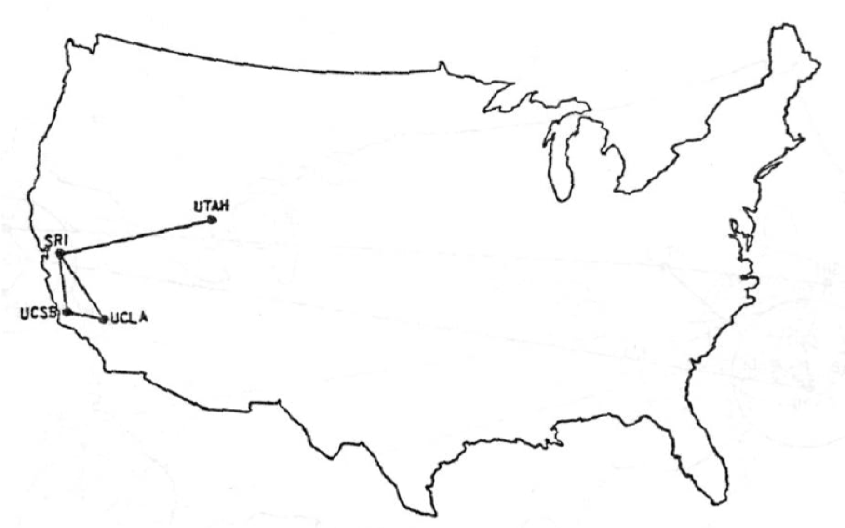

A ARPANET no início, em 1969, só tinha 4 pontos

Já na década de 1970, a tensão entre URSS e EUA diminui. As duas potências entram definitivamente naquilo em que a história se encarregou de chamar de **Coexistência**

**Pacífica**. Não havendo mais a iminência de um ataque imediato, o governo dos EUA permitiu que pesquisadores que desenvolvessem, nas suas respectivas universidades, estudos na área de defesa pudessem também entrar na ARPANET.

Com isso, a ARPANET começou a ter dificuldades em administrar todo este sistema, devido ao grande e crescente número de localidades universitárias contidas nela. Dividiu-se então este sistema em dois grupos, a **MILNET**, que possuía as localidades militares e a **nova ARPANET**, que possuía as localidades não militares. O desenvolvimento da rede, nesse ambiente mais livre, pôde então acontecer. Não só os pesquisadores como também os alunos e os amigos dos alunos, tiveram acesso aos estudos já empreendidos e somaram esforços para aperfeiçoá-los.

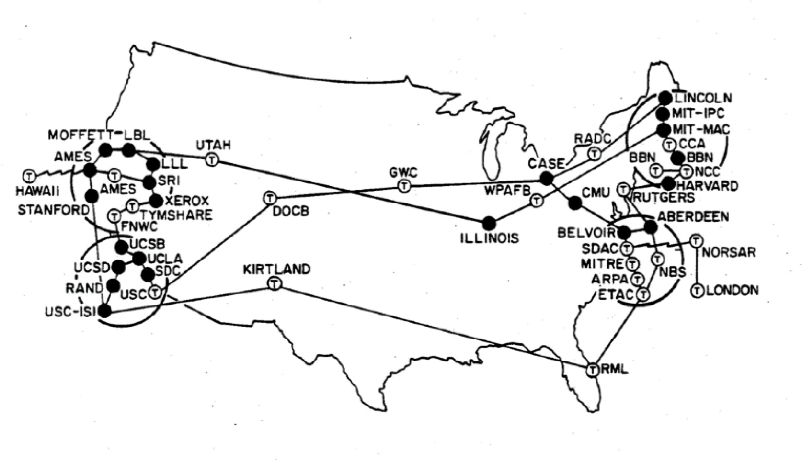

*Já na década de 70, depois da abertura da rede para pesquisado*res

Além desses backbones, existem os criados por empresas particulares. A elas são conectadas redes menores, de forma mais ou menos anárquica. É basicamente isto que consiste a Internet, que não tem um dono específico.

Com a entrada de muitos pontos na rede e com métodos de comunicação diferentes entre eles, alguma atitude tinha que ser tomada, já que o antigo protocolo **NCP** já não estava mais aguentando. *Robert Kahn* da DARPA e ARPANET recrutaram *Vint Cerf* da Universidade de Stanford para trabalhar com ele nesse problema. Em 1973, eles logo trabalharam com uma reformulação fundamental, onde as diferenças entre os protocolos de rede eram escondidas pelo uso de um protocolo inter-redes comum, e, ao invés da rede ser a responsável pela confiabilidade, como no ARPANET, os hospedeiros ficaram como responsáveis.

A especificação do protocolo resultante contém o primeiro uso atestado do termo internet, como abreviação de **internetworking**; então a palavra começou como um adjetivo, ao invés do nome que é hoje. Com o papel da rede reduzida ao mínimo, ficou possível a junção de praticamente todas as redes, não importando suas características, assim, resolvendo o problema inicial de Kahn. O DARPA concordou em financiar o projeto de desenvolvimento do software, e depois de alguns anos de trabalho, a primeira demonstração de algo sobre gateway entre a rede de Packet Radio na Baía de SF área e a ARPANET foi conduzida. Decorrentes das primeiras especificações do TCP em 1974, **TCP/IP** emergiu em meados do final de 1978, em forma quase definitiva. Em 1º de janeiro de 1983, data conhecida como **Flag Day**, o protocolo TCP/IP se tornou o único protocolo aprovado pela ARPANET, substituindo o antigo protocolo NCP.

O cientista **Tim Berners-Lee** (foto ao lado), do **CERN**, criou a **World Wide Web**, a linguagem **HTML** e o protocolo **HTTP** em 1992. Essa linguagem simples, mas eficiente, era usada para a criação dos sites com o conceito de hipertexto (documentos ligados entre si).

A empresa norte-americana **Netscape** criou o protocolo HTTPS (HyperText Transfer Protocol Secure), possibilitando o envio de dados criptografados para transações comercias pela internet.

**APRENDA MAIS:** A História da Internet tem muitos outros acontecimentos interessantes. Quer ver mais sobre isso? Então veja esse vídeo de 15 minutos que conta tudo com riqueza de detalhes, mas



sem se tornar chato:

Canal TecMundo:<https://youtu.be/pKxWPo73pX0?t=27>

# A Internet no Brasil

Em 1989, o **Ministério da Ciência e Tecnologia** lança um projeto pioneiro, a **Rede Nacional de Ensino e Pesquisa** (RNP). Existente ainda hoje, a RNP é uma organização de interesse público cuja principal missão é operar uma rede acadêmica de alcance nacional. Quando foi lançada, a organização tinha o objetivo de capacitar recursos humanos de alta tecnologia e difundir a tecnologia Internet através da implantação do primeiro backbone nacional.

O primeiro backbone brasileiro foi inaugurado em 1991, destinado exclusivamente à comunidade acadêmica. Mais tarde, em 1995, o governo resolveu abrir o backbone e fornecer conectividade a provedores de acesso comerciais. A partir dessa decisão,

surgiu uma discussão sobre o papel da RNP como uma rede estritamente acadêmica com acesso livre para acadêmicos e taxada para todos dos outros consumidores. Com o crescimento da

Internet comercial, a RNP voltou novamente a atenção para a comunidade científica.

A partir de 1997, iniciou-se uma nova fase na Internet brasileira. O aumento de acessos a rede e a necessidade de uma infraestrutura mais

veloz e segura levou a investimentos em novas tecnologias. Entretanto, devido a carência de uma infraestrutura de fibra óptica que cobrisse todo o território nacional, primeiramente, optou-se pela criação de redes locais de alta velocidade, aproveitando a estrutura de algumas regiões metropolitanas. Como parte desses investimentos, em 2000, foi implantado o backbone RNP2 com o objetivo de interligar todo o país em uma rede de alta tecnologia. Atualmente, o RNP2 conecta os 27 estados brasileiros e interliga mais de 300 instituições de ensino superior e de pesquisa no país, como o INMETRO e suas sedes regionais.

Outro avanço alcançado pela RNP ocorreu em 2002. Nesse ano, o então presidente da república transformou a RNP em uma organização social. Com isso ela passa a ter maior autonomia administrativa para executar as tarefas e o poder público ganha meios de controle mais eficazes para \avaliar e cobrar os resultados. Como objetivos dessa transformação estão o fornecimento de serviços de infraestrutura de redes IP avançadas, a implantação e a avaliação de novas tecnologias de rede, a disseminação dessas tecnologias e a capacitação de recursos humanos na área de segurança de redes, gerência e roteamento.

A partir de 2005, a comunicação entre os point of presence (PoPs) da rede começou a ser ampliada com o uso de tecnologia óptica, o que elevou a capacidade de operação a 11 Gbps. A base instalada de computadores no Brasil atinge 40 milhões, de acordo com pesquisa da Escola de Administração de Empresas de São Paulo da Fundação Getúlio Vargas. O número, que inclui computadores em empresas e residências, representa um crescimento de 25% sobre a base registrada no mesmo período do ano passado.

# Quer acompanhar tudo em vídeo?

Eu sei que às vezes as pessoas gostam mais de assistir vídeos do que ler livros, e é por isso que eu lanço há anos materiais no canal Curso em Vídeo no YouTube. O link que vou compartilhar contigo faz parte da playlist completa onde você encontra o **Módulo 1 do Curso de HTML5 e CSS3**, completamente gravado com base nesse material.

Além de acessar o link a seguir, você também pode ter acesso às aulas apontando a câmera do seu celular para o código QR ao lado. Todo dispositivo smartphone ou tablet atualizado já possui esse recurso de leitura de códigos habilitado por padrão.

Módulo 1 do curso: [https://www.youtube.com/ playlist?list=PLHz_AreHm4dkZ9atkcmcBaMZdmLHft8n](https://www.youtube.com/playlist?list=PLHz_AreHm4dkZ9-atkcmcBaMZdmLHft8n)

# Teste seus conhecimentos

Terminou de ler esse capítulo e já acompanhou todos os vídeos e referências externas que indicamos? Pois agora, responda a essas 10 perguntas objetivas e marque em cada uma delas a única opção verdadeira. Aí sim, você vai poder comprovar que realmente entendeu

o conteúdo.

1. Em qual período Histórico da humanidade a Internet surgiu? Durante a 2a Guerra Mundial



Durante a Guerra dos 100 anos Durante a Guerra Fria

Durante a Guerra do Golfo

1. A agência militar americana DARPA foi a responsável pelo início dos estudos que deram origem à Internet. Logo no início, a rede teve um nome. Você sabe qual foi?

DARPANET



ARPANET MILNET

NSFNET

1. A primeira transmissão registrada na rede foi no ano de _____. A primeira palavra enviada de um computador para outro foi _____.

1949 / HELLO



1955 / FIRST

1962 / WORKS

1969 / LOGIN

1. A primeira versão da rede que deu origem à Internet interligava quantos computadores?

4 computadores



40 computadores

4 mil computadores

400 mil computadores

1. O primeiro protocolo usado na transmissão de dados entre os controladores tinha o nome de:

TCP



NetBEUI

NCP IP

1. No dia 1 de Janeiro do ano de _____ o TCP/IP passou a ser o único protocolo aceito pela Internet. Esse dia ficou conhecido como ______.

1973 / Turn Point 1983 / Flag Day



1985 / New Hope

1988 / Brand Tech

1. O conjunto de protocolos TCP/IP foi criado por um funcionário da DARPA e um pesquisador da universidade de Stanford. São eles, respectivamente:

Vint Cerf e Robert Kahn



Robert Kahn e Tim Berners-Lee Tim Berners-Lee e Vint Cerf

Robert Kahn e Vint Cerf

1. O cientista inglês Tim Berners-Lee foi o responsável pela criação de três coisas muito importantes para a Internet. Foram elas: a linguagem HTML, o protocolo HTTP e



* primeiro navegador Mosaic
* TCP/IP, o primeiro navegador Mosaic

e o nome WWW a linguagem HTML, o protocolo HTTP e

* nome WWW
* nome WWW, o primeiro navegador Mosaic e a linguagem HTML

1. O primeiro backbone brasileiro surgiu em _____ para acesso acadêmico, mas só foi liberado para empresas em _____.

1991 / 1995



1990 / 1997

1989 / 1991

1985 / 1995

1. Atualmente, a Internet Brasileira atinge quantos estados? 19 estados, além do Distrito Federal



23 estados, além do Distrito Federal

* 1. estados, além do Distrito Federal
  2. estados, além do Distrito Federal

# Suas anotações

__________________________________________________________________________________________________________________________________________________________________________________________________________________________________________________________________________________________________________________________________________________________________________________________________________________________________________________________________________________________________________________________________________________________________________________________________________________________________________________________________________________________________________________________________________________________________________________________________________________________________________________________________________________________________________________________________________________________________________________________________________________________________________________________________________________________________________________________________________________________________________________________________________________________________________________________________________________________________________________________________________________________________________________________________________________________________________________________________________________________________________________________________________________________________________________________________________________________________________________________________________________________________________________________________________________________________________________________________________________________________________________________________________

